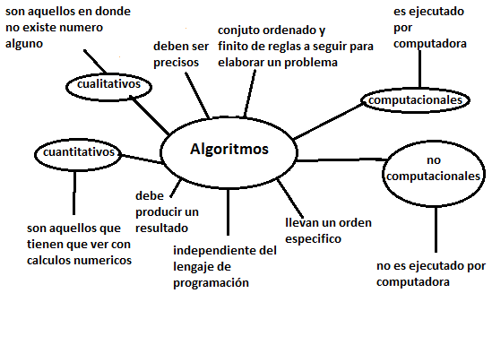
Definición de algoritmos: Es una serie de pasos a seguir ya sean computacionales, no computacionales, cualitativos y cuantitativos. Debe tener fin, ser claro, etc.

